INVITATION
Lærlingetræf ved Syddansk Erhvervsskole (SDE)
Fredag 10. maj kl. 12:30 til 18:00
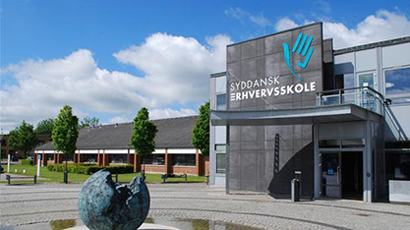
Adressen er: SDE, Boulevarden 13, 7100 Vejle
Dagens program:
Information fra branchen.
Spændende indlæg fra Ceramicspeed som bl.a. fortæller om keramiske kuglelejer.
Bud på fremtiden: Nyt kontra renovering af udstyr v/Henrik Damgaard Hansen.
Lejestrømsmåling v/Frank Johansen.
Industri 4.0 og Smart sensor v/René Emsins.
Dagen slutter med spisning.
Håber I vil opfordre jeres lærling til at deltage i dagens arrangement.
Tilmelding skal ske her eller på e-mail info@elektroteknikogautomatik.dk

